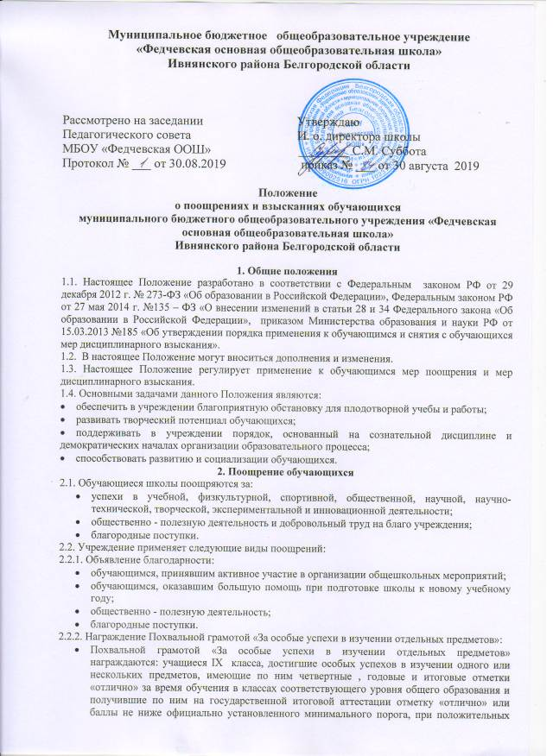

отметках и баллах, не ниже официально установленного минимального порога, по
остальным предметам. Похвальная грамота «За особые успехи в изучении отдельных предметов» вручается награжденным учащимся IX класса вместе с документом об основном общем образовании.
- Похвальной грамотой «За особые успехи в изучении отдельных предметов» не награждаются учащиеся IX класса - претенденты на получение аттестата об основном общем образовании с отличием.
2.2.3. Награждение Похвальным листом «За отличные успехи в учении»:
- учащиеся переводных классов (2 - 8) имеющие по всем предметам, изучавшимся в соответствующем классе четвертные (полугодовые) и годовые (итоговые) отметки «5», награждаются Похвальным листом «За отличные успехи в учении». Похвальный лист «За отличные успехи в учении» вручается награжденным учащимся по окончании учебного года.
2.2.4. Награждение Похвальной грамотой:
- за успехи в обучении;
- за высокие результаты в предметных олимпиадах, спортивных соревнованиях и общешкольных мероприятиях;
- творческую, научную, экспериментальную и инновационную деятельность.
2.2.5. Награждение дипломами I, II, III степени:
- за результативное участие в творческих конкурсах.
2.2.6. Награждение ценным (памятным) подарком (исходя из материальных возможностей учреждения):
- обучающиеся, победители и призеры школьных конкурсов, соревнований, предметных декад;
- активисты органов школьного самоуправления;
- отдельные обучающиеся, ярко проявившие себя в учебной и внеурочной деятельности в течение года.
2.2.7. Благодарственное письмо родителям (законным представителям) обучающегося:
- родителям обучающегося, достигшего высоких показателей в учебной и научной деятельности, спорте, творчестве, общественной деятельности;
- родителям, оказавшим большую помощь и поддержку развитию школы, в организации общешкольных и классных мероприятий.
3. Поощрение классных коллективов
3.1. Классные коллективы школы поощряются за:
- хорошее дежурство по школе, классу;
- лучший результат по условиям соревнований между классами;
- участие в школьных мероприятиях (КТД, конкурсы, викторины, спортивные соревнования, праздники и т.д.)
3.2. Школа применяет следующие виды поощрений классного коллектива:
- объявление благодарности классному руководителю;
- награждение похвальной грамотой;
- награждение ценным подарком (исходя из материальных возможностей учреждения).
4. Условия поощрений
4.1. Поощрения применяются директором школы по представлению педагогического совета (Награждение Похвальной грамотой «За особые успехи в изучении отдельных предметов», награждение Похвальным листом «За отличные успехи в учении»), заместителя директора, классного руководителя (Объявление благодарности, награждение ценным (памятным) подарком, Благодарственное письмо родителям (законным представителям) обучающегося), а также в соответствии с положениями о проводимых конкурсах и соревнованиях.
4.2. Поощрения применяются в обстановке широкой гласности, доводятся до сведения учащихся, родителей (законных представителей), работников школы.
4.3. О поощрении обучающегося в каждом отдельном случае доводится до сведения его родителей (законных представителей).
4.4. В учреждении ведутся книги регистрации поощрений.
- Книга регистрации объявленных благодарностей (Приложение 1);
- Книга регистрации выдачи Похвальных грамот «За особые успехи в изучении отдельных предметов» (Приложение 2);
- Книга регистрации выдачи Похвальных листов «За отличные успехи в учении» (Приложение 3);
- Книга регистрации выдачи Похвальных грамот (Приложение 4);
- Книга регистрации выдачи дипломов (Приложение 5);
- Книга регистрации выдачи Благодарственных писем родителям (Приложение 6).
5. Применение мер дисциплинарного взыскания
5.1. Дисциплина в учреждении поддерживается на основе уважения человеческого достоинства обучающихся, педагогических работников. Применение методов физического или психического насилия по отношению к учащимся не допускается.
5.2. Применение мер дисциплинарного взыскания за неисполнение или нарушение:
- Устава учреждения;
- Правил внутреннего распорядка;
- Локальных нормативных актов по вопросам организации и осуществления образовательной деятельности.
5.3. Меры дисциплинарного взыскания (За каждый дисциплинарный проступок может быть применена одна мера дисциплинарного взыскания):
- замечание;
- выговор;
- отчисление из школы (Отчисление несовершеннолетнего учащегося применяется, если иные меры дисциплинарного взыскания и меры педагогического воздействия не дали результата и дальнейшее его пребывание в организации, осуществляющей образовательную деятельность, оказывает отрицательное влияние на других учащихся, нарушает их права и права работников, а также нормальное функционирование школы).
5.4. Не допускается применение мер дисциплинарного взыскания к обучающимся по образовательным программам начального общего образования, к обучающимся с ограниченными возможностями здоровья (с задержкой психического развития и различными формами умственной отсталости), а также во время болезни обучающихся, каникул, академического отпуска.
5.5. До применения меры дисциплинарного взыскания учреждение, должно затребовать от обучающегося письменное объяснение. Если по истечении трех учебных дней указанное объяснение обучающимся не представлено, то составляется соответствующий акт. Отказ или уклонение обучающегося от предоставления им письменного объяснения не является препятствием для применения меры дисциплинарного взыскания.
5.6. Решение об отчислении несовершеннолетнего обучающегося, достигшего возраста пятнадцати лет и не получившего основного общего образования, как мера дисциплинарного взыскания принимается с учетом мнения его родителей (законных представителей) и с согласия комиссии по делам несовершеннолетних и защите их прав. Решение об отчислении обучающихся - детей-сирот, детей, оставшихся без попечения родителей, принимается с согласия комиссии по делам несовершеннолетних и защите их прав и органа опеки и попечительства.
5.7. Об отчислении несовершеннолетнего обучающегося в качестве меры дисциплинарного взыскания учреждение, незамедлительно обязано проинформировать орган местного самоуправления, осуществляющий управление в сфере образования.
5.8. Применение к обучающемуся меры дисциплинарного взыскания оформляется приказом директора учреждения, который доводится до обучающегося, родителей (законных представителей) несовершеннолетнего обучающегося под роспись в течение трех учебных дней со дня его издания, не считая времени отсутствия обучающегося в учреждении. Отказ обучающегося, родителей (законных представителей) несовершеннолетнего обучающегося ознакомиться с указанным приказом под роспись оформляется соответствующим актом.
5.9. Обучающийся, родители (законные представители) несовершеннолетнего обучающегося вправе обжаловать в комиссию по урегулированию споров между участниками образовательных отношений меры дисциплинарного взыскания и их применение к обучающемуся.
5.10. Если в течение года со дня применения меры дисциплинарного взыскания к обучающемуся не будет применена новая мера дисциплинарного взыскания, то он считается не имеющим меры дисциплинарного взыскания.
5.11. Директор учреждения, до истечения года со дня применения меры дисциплинарного взыскания имеет право снять ее с обучающегося по собственной инициативе, просьбе самого обучающегося, родителей (законных представителей) несовершеннолетнего обучающегося, ходатайству советов обучающихся, представительных органов обучающихся или советов родителей (законных представителей) несовершеннолетних обучающихся.

Приложение 1
Книга регистрации объявленных благодарностей.

№ п/п | Ф.И.О. получателя благодарности | Класс | За что выражена благодарность | Реквизиты приказа образовательной организации о награждении учащегося благодарностью | Дата награждения | Подпись учащегося, получившего благодарность

Приложение 2
Книга регистрации выдачи
Похвальных грамот «За особые успехи в изучении отдельных предметов».

№ п/п | Ф.И.О. получателя Похвальной грамоты | Класс | Предмет(ы) | Реквизиты протокола заседания педагогического совета ОУ, содержащего решение о награждения выпускника Похвальной грамотой | Реквизиты приказа образовательной организации о награждении выпускника Похвальной грамотой | Дата награждения | Подпись выпускника, получившего Похвальную грамоту

Приложение 3
Книга регистрации выдачи Похвальных листов «За отличные успехи в учении».

№ п/п | Ф.И.О. получателя Похвального листа | Класс | Реквизиты протокола заседания педагогического совета ОУ, содержащего решение о награждении учащегося Похвальным листом | Реквизиты приказа образовательной организации о награждении учащегося Похвальным листом | Дата награждения | Подпись учащегося, получившего Похвальный лист

Приложение 4
Книга регистрации выдачи Похвальных грамот.
№ п/п | Ф.И.О. получателя Похвальной грамоты | Класс | За что награждён Похвальной грамотой | Реквизиты приказа образовательной организации о награждении учащегося Похвальной грамотой | Дата награждения | Подпись учащегося, получившего Похвальную грамоту

Приложение 5
Книга регистрации выдачи дипломов.

№ п/п | Ф.И.О. получателя диплома | Класс | Степень диплома | За что награждён дипломом (наименование конкурсного мероприятия) | Реквизиты приказа образовательной организации о награждении учащегося дипломом | Дата награждения | Подпись учащегося, получившего диплом

Приложение 6

Книга регистрации выдачи Благодарственных писем родителям.

№ п/п | Ф.И.О. родителей (законных представителей) | Ф. И. ребёнка | Класс | За что выражена благодарность родителям (законным представителям) | Реквизиты приказа образовательной организации об объявлении благодарности родителям (законным представителям) | Дата объявления благодарности | Подпись родителей (законных представителей)

